火把节专享
醉爱希尔顿-华东五市+迪士尼双飞6日游
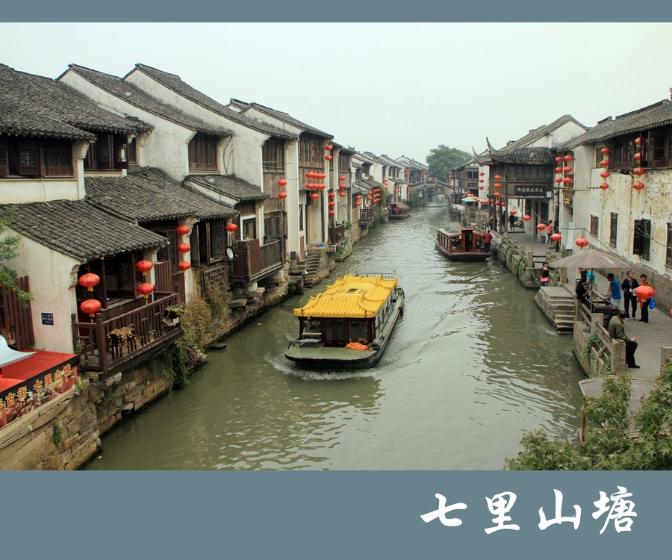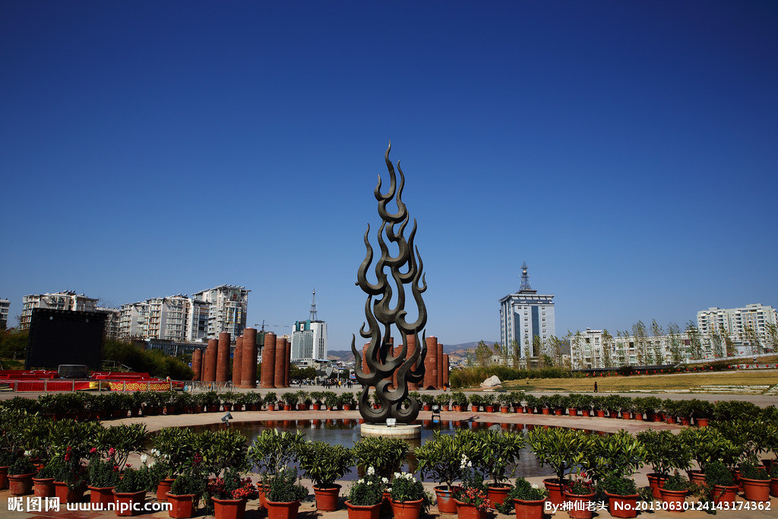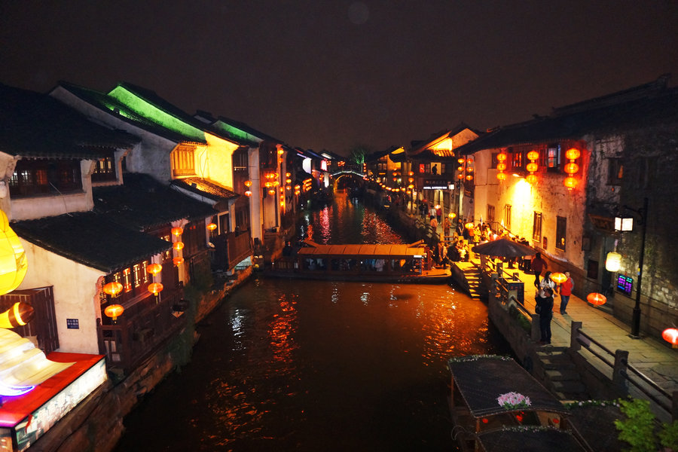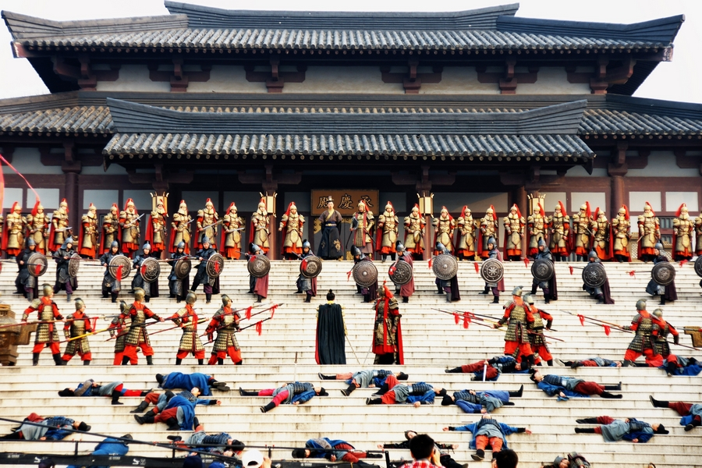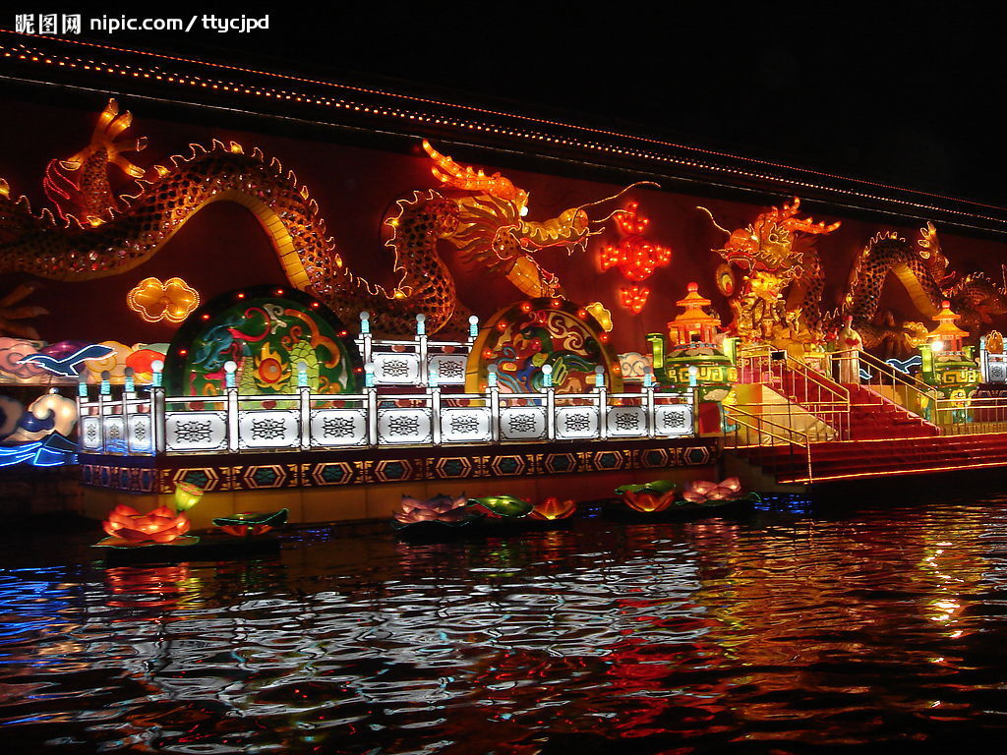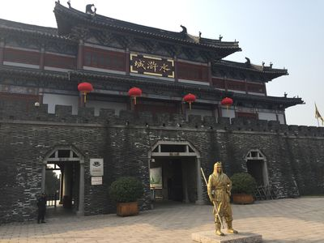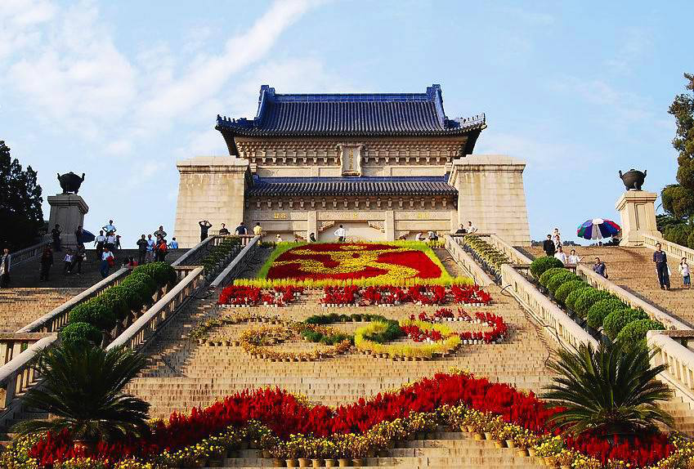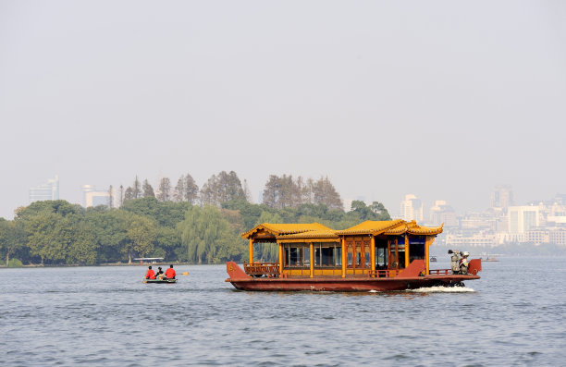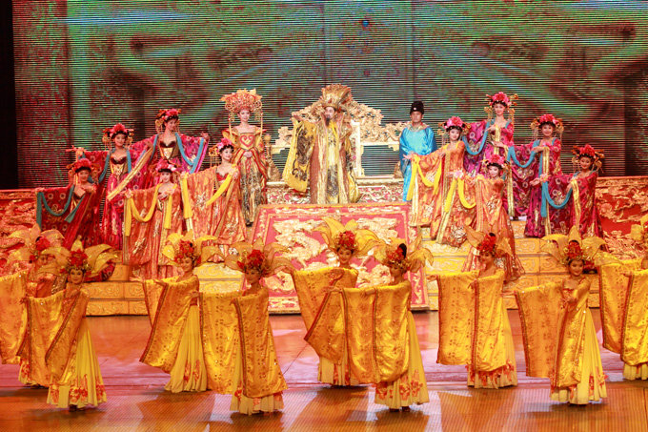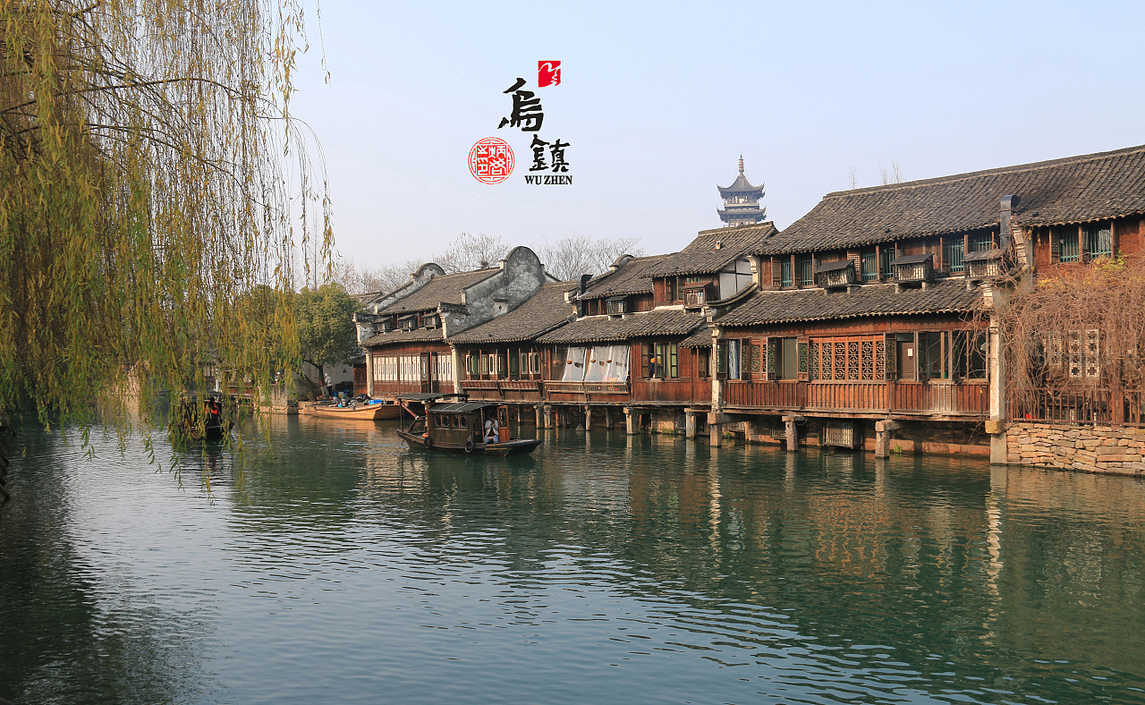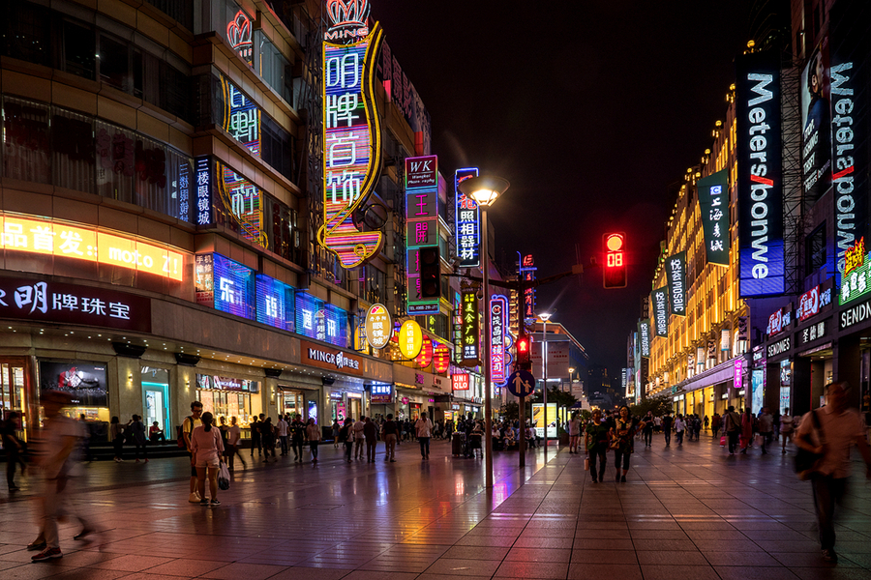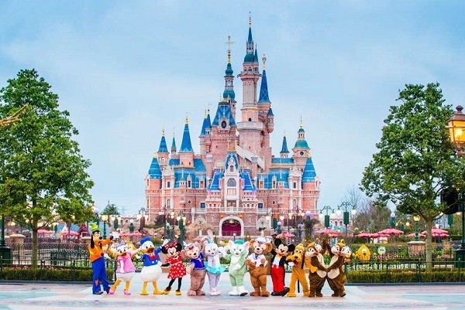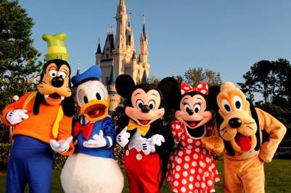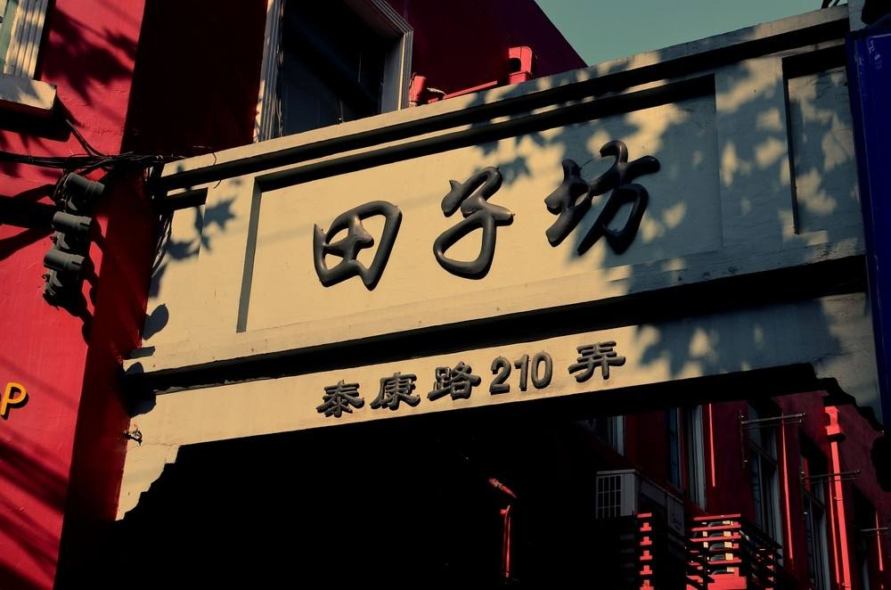
行程特色：
- 景点安排：中山陵、三国城、水浒城、七里山塘、寒山寺、乌镇、西湖、田子坊
- 随餐美食：升级1特色餐，百年老店“山外山”，正宗杭帮菜
- 酒店安排：特别升级一晚国际五星希尔顿酒店
- 特别赠送：赠送市区到机场送机服务；一天赠送一瓶矿泉水
第一天 | 西昌—上海—苏州 参考航班：MU9946 11:45--15:00
行程安排 | 西昌市内指定地点乘车赴机场，乘机赴上海，抵达后乘车赴园林城市苏州，【夜游七里山塘】<游览时间约1小时> (山塘街位苏州古城西北，东至红尘中“一二等富贵风流之地”阊门，西至“吴中第一名胜”虎丘，全长约3600米，约合七华里，故称“七里山塘到虎丘”。山塘街以其独特的地理位置、优越的水陆交通条件和独具特色的街区风貌，逐渐成为吴文化的展示窗口和苏式生活的体验地，是古城苏州城市发展的独特资源和文化旅游的特色名片)；入住酒店休息。
用餐安排 | 晚餐
酒店安排 | 苏州
第二天 | 苏州—无锡—南京
行程安排 | 早餐后，游千年古刹——【寒山寺】，参观天王殿、大雄宝殿、寒拾殿等。后乘车前往无锡中央  电视台无锡影视基地【研学活动 汉学天下】穿上传统汉服，礼仪老师亲身示范，依次教授学习传  统礼仪。品读《桃园三结义》的故事，穿插汉学常识，抛砖引玉激发学习热情，让学生在游玩的  同时增长知识。穿着汉服，学得知识，习得汉礼，寓教于乐，幸甚乐哉！【三国城】三国演义中  “刘备招亲”、“火烧赤壁”、“横槊赋诗”、“草船借箭”、“借东风”、“诸葛吊孝”、“舌  战群儒”等十多集的重场戏均在此拍摄。参观吴王宫、曹营码头、三江口码头州等大小数十个景  点及三英战吕布等大型演出，乘仿古战船欣赏三万六千倾太湖风光。游览【水浒城】，水浒城是  为拍摄大型电视剧《水浒传》而规划仿宋建筑，场景集群。参观宋王宫、紫石街等景点。【夫子  庙商业街】自由活动<游览时间约1小时>，【秦淮风光】（位于南京市秦淮区，以夫子庙古建筑群  为中心、十里秦淮为轴线、明城墙为纽带，串联起众多全国重点文物保护单位、省级和市级文物  保护单位，以儒家思想与科举文化、民俗文化等为内涵，集自然风光、山水园林、庙宇学堂、街  市民居、乡土人情、美食购物、科普教育、节庆文化于一体，是南京历史文化荟萃之地，也是中  国著名的开放式国家5A级旅游景区和中国旅游胜地四十佳；文德桥、乌衣巷等)；入住酒店休息。
用餐安排 | 早餐、中餐
酒店安排 | 南京
第三天 | 南京—杭州
行程安排 | 早餐后，参观中国近代伟大的政治家、伟大的革命先行者孙中山的陵墓及其附属纪念建筑群——【中山陵】<游览时间约1.5小时，每周一祭堂和墓室关闭进行日常维护，不能正常参观，游览至陵门；平时实行预约制，旺季预约人满无法入园，改为雨花台风景区>，参观博爱坊、碑亭、孙中山纪念堂等，了解孙中山先生伟大的一生；赴人间天堂杭州，漫步【西湖】<游览时间约1.5小时> (西湖以其秀丽的湖光山色和众多的名胜古迹而成为闻名中外的旅游胜地，并被世人赋予“人间天堂”的美誉。作为中国首批、极少数免费对外开放的国家重点5A级景区和中国十大风景名胜之一，西湖凭借着上千年的历史积淀所蕴育出的特有江南风韵和大量杰出的文化景观而入选世界文化遗产)，游西湖美景、观三潭印月、听断桥故事、赏苏堤烟柳，【花港观鱼】<游览时间约30分钟>；夜游宋城主题公园+《宋城千古情》表演】(宋城是一座仿古建筑主题公园，以南宋临安为模板打造的一座文化旅游综合体，它以“建筑为形，文化为魂”再现了南宋临安的繁华与富庶，宋代经典的人文故事以及杭州数千年的历史文化积淀都为宋城的创新提供了丰富的文化土壤，所以宋城成为了杭州除了西湖最值得去的一个地方之一；大型歌舞《宋城千古情》是宋城景区的灵魂，用先进声、光、电的科技手段和舞台机械，以出其不意的呈现方式演绎了良渚古人的艰辛，宋皇宫的辉煌，岳家军的惨烈，梁祝和白蛇许仙的千古绝唱，把丝绸、茶叶和烟雨江南表现得淋漓尽致，极具视觉体验和心灵震撼。被称之为是一生必看的的演出。)，入住酒店休息
用餐安排 | 早餐、中餐
酒店安排 | 杭州
第四天 | 杭州—上海
行程安排 | 早餐后参观【锦绣丝绸展示中心】（约游览60分钟）乘车赴乌镇游览国家5A级景区-【乌镇东  栅景区】（游览时间不低于1.5小时），乌镇是典型的江南水乡古镇，素有“鱼米之乡，丝绸之府”  之称。参观百床馆，走左右逢缘桥，染布坊等；景区游程2公里，由东栅老街、观前街、河边水  阁、廊棚组成，以其原汁原味的水乡风貌和深厚的文化底蕴，一跃成为中国著名的古镇旅游胜地。。  赴国际大都市上海，【城隍庙上海老街】，【车游东方夜巴黎+外滩万国建筑博览风光带+登环球金  融中心94层】欣赏上海夜景(上海环球金融中心位于上海市浦东新区世纪大道100号，为地处  陆家嘴金融贸易区的一栋摩天大楼，东临浦东新区腹地，西眺浦西及黄浦江，南向张杨路商业贸  易区，北临陆家嘴中心绿地，登上环球金融中心94层观光厅您可亲身体验"落霞与孤鹜齐飞，  秋水共长天一色" 的美景)，入住酒店休息
用餐安排 | 早餐、中餐
酒店安排 | 上海
第五天 | 上海
行程安排 | 上午：【田子坊】由上海最具特色的石库门里弄演变而来，位于浦西，堪称很小资的地点之一。名  字是画家黄永玉起的雅号，个性、文艺的年轻人初到上海定奔此地，感受田子坊与众不同的个性。  ·走在田子坊，迂回穿行在迷宫般的弄堂里，特色小店和艺术作坊不经意间跳入视线。从茶馆、露  天餐厅、露天咖啡座、画廊、家居摆设到手工艺品，以及众多沪上知名的创意工作室应有尽有。  下午：以下线路（二选一，A 线路费用已含，可升级 B 线路迪士尼游览，门票费用自理）  A 线路:迪士尼小镇自由活动  B 线路：上海迪士尼乐园（乐园为星空票，下午15：00入园，现补门票差330）  奇玩每个孩子都曾是爱做梦的精灵，透着单纯、天真、好奇、乐观和想象力来感受世界，上海迪  士尼乐园引领我们进入这样一个神奇的国度，点亮心中奇梦，开启童心源泉，为所有人的奇梦注  入非凡的纯真与想象，快乐携手米奇，一起缔造更多精彩纷呈，畅游迪士尼乐园。烟花不只点亮  了星空，也重燃了你的力量榭、廊、阁、轩、楼、台、舫、厅堂等建筑物）。
用餐安排 | 早餐、中餐
酒店安排 | 上海
第六天 | 上海—西昌 参考航班：MU9945 07:20--11:00
行程安排 | 早餐后（注：因航班时间比较早，故此早餐为打包早餐)，送机，返回温馨的家
用餐安排 | 早餐
酒店安排 | 无
- 服务标准
 | 标准 | 交通：西昌-上海往返团队机票（经济舱、机场建设税）若航空公司征收燃油附加费，费用请自理；
 | 标准 | 餐费：酒店含早（酒店免费提供，自助早餐）5早5正，4正20元/正，1特色餐（杭帮菜），餐标60元/人，10人一桌，8菜1汤，不含酒水，不足10人由餐厅根据实际情况安排，不含餐期间请自行安排，注意个人人身财产安全）。
 | 标准 | 住宿：全程当地商务酒店标准间+升级1晚国际五星希尔顿酒店住宿，具体酒店名称详见行程中住宿安排说明。住宿标准：酒店干净卫生，配有彩电、空调、独立卫生间等基本设施。注：如遇单男单女时，游客自愿同意旅行社尽量安排三人间或加床（加床为钢丝床)；如无法安排三人间或加床时，游客自愿拼房或现补单房差，单房差现付酒店。
 | 标准 | 用车：空调旅游车（保证一人一座，具体车型以实际出行人数而定，33座以下车型均无行李箱)；
 | 标准 | 门票：行程中所列景点第一大门票（不含景点第二门票及其它消费）；
 | 标准 | 导服：当地优秀持证导游服务（不排除部分景区为景区讲解员讲解服务）；
 | 标准 | 保险：旅行社责任险。旅行社意外险建议客人购买，请在签合同时注明。注：保险公司对2岁以下和75岁以上老年人不受理，另身体有疾病不适合出行团的请不要参团。老人小孩建议有家人陪同。  2-12岁小孩价格只含：往返机票+旅游车位+半餐；其他费用自理，产生费用请自付景区或酒店。
费用不含 | 1、 | 酒水、个人消费、景区内索道、沿途行程内景点小门票、行程中备注未含的餐。
费用不含 | 2、 | 由于不可抗拒因素导致行程变更所产生的费用（包括但不限于自然灾害，其它如航班延误或取消、车辆故障、交通意外等）。
费用不含 | 3、 | 受国际油价波动引起的机票燃油附加费的临时上涨差额自理，上浮具体金额遵照各大航空公司的有关通知执行。
费用不含 | 4、 | 出发地到机场的接送费用，请自行前往机场。
费用不含 | 5、 | 旅游期间一切私人性质的自由自主消费自理，如：洗衣，通讯，娱乐或自由自主购物等。
参团须知（参团前请仔细阅读  ） | 一、注意事项  1、未满18岁的未成年者及不具备完全民事行为能力者，请由其法定代理人陪同出游，如代理人同意未满18岁的未成年者及不具备完全民事行为能力者独立参团旅游的，视为其法定代理人完全理解并自愿接受合同内容及行程中的所有约定。  2、此团费为提前付费采购的团队优惠价，游客旅游途中自愿放弃的景点、餐、交通及住宿等，旅行社将不退还费用（如是散客拼团行程非独立成团的，请在签定旅游合同时注明签定散客拼团联合发团，并请游客谅解散客拼团局限性，本团的旅游接待将委托其他旅行社共同完成。我社将对团队质量进行随时监控，请就团队质量问题及时与我社沟通，以便及时协助解决。如果游客中途须离团，必须向导游做事先书面说明，故离团过程中一切安全责任和费用由游客自行负责。  3、行程中所列酒店仅供参考，具体各地酒店名称、用餐地点以实际安排为准。  4、由于此行程属长途旅游线路，旅行社不接受80周岁以上的游客出游报名，不接受未成年人单独报名（夏令营行程除外），18岁以下未成年人报名参团必须有监护人签字的委托书；  5、行程中提供的景区游览时间均为参考时间，导游在保证大多数游客正常游览时间的前提下，具体时间受游客游览进度、景区容载能力、导游购买团队票的速度、停车场距景区进出口的远近、天气因素、政府行为等不可抗力的多种条件制约；  6、不可抗力说明：根据新《旅游法》第67条的规定，现做如下说明：  1）根据第67条第一、第二、第四项规定，如因不可抗力因素不能避免的影响了旅游行程的，如：在旅游过程中，如遇恶劣天气影响飞机正常起飞、因台风船只无法航行、天灾（如台风、泥石流等等）、战争、罢工等人力不可抗拒的因素影响到正常的行程游览或目的地到达，滞留机场或某地，游客自愿同意旅行社在保证不降低行程标准的情况下对行程游览和住房顺序进行前后调整。造成景点不能游览的，旅行社退门票协议价。  2）根据第67条第一、第二、第四项规定，如因不可抗力因素不能避免的影响了旅游行程的，游客不同意变更行程安排的，双方可以解除合同，但游客必须支付旅行社相关的机票、房费、车费、操作服务费用等的损失后，将余额退还游客。  7、参团最低人数说明：此行程参团最低人数为10人（含），根据新《旅游法》第63条规定，未达到约定人数解除合同，组团社须征得游客的书面同意，旅行社退还收取的所有费用；组团社须征得游客的同意，可以委托转让其他旅行社履行合同。  8、转让说明：根据新《旅游法》第64条规定，包价旅游中游客自身的权利义务可以转让给第三人，旅行社没有正当理由不得拒绝，增加的费用由游客和第三人承担，如：游客的出行机票已经购买好，由于自身原因不能前往，这时可以转让第三人，但是增加的机票退改费用将由游客和第三人承担。  9、退团说明  1）由于旅行社责任造成退团的、游客私自退团的，不可抗力双方同意退团的等情况，所有的款项规定都有约定，但绝不包含行程内旅行社所赠送的旅游景点和项目安排的金额。  2）根据新《旅游法》第63条规定，游客（包括旅游团队）与旅行社双方签订合同后，旅行社将视为可以向航空公司购买机票等大交通，游客单方违约的，将适用《旅游法》第63条规定。  3）行程中发生的纠纷，游客不得以拒绝登(下)机(车、船)、入住酒店等行为拖延行程或者脱团，不得拉结其他游客阻止旅游行程的正常运行，否则，除承担给旅行社造成的实际损失外，还要承担旅游费用20-30%的违约金。  10、行程变更说明  1）当有不可抗力因素造成需要变更行程的，旅行社须要求全团客人签字认可方执行。  2）当团队运行过程中，游客自愿提出变更行程，如：变换景点等，旅行社须要求全团客人签字认可方执行。  3）在行程过程中合理的、恰当的、善意的景点及路线的先后顺序的调整是有必要的，可行的，游客一致同意导游口头解释并执行。  11、游客健康状况说明  1）本次长途旅行，时间长、温差大，报名前请仔细阅读相关注意事项。游客在充分了解旅途的辛苦和行程中医疗条件有限的前提下，确定自己的身体健康状况适合参加本次旅游活动后方可报名参团。  2）游客的个人健康信息，参团时必须如实告知我社。如存下列情况，请勿参加旅游团：传染性疾病患者、心血管疾病患者、脑血管疾病患者、精神病患者。如果隐瞒病情后在旅游过程中进一步发作和伤亡，旅行社不承担任何责任。  3）因个人既有病史和身体残障在旅游行程中引起的疾病进一步发作和伤亡，旅行社不承担任何责任。  4）游客有民族风俗习惯和宗教信仰请提前告知我社。  12、解决纠纷的方式  1）根据《旅游法》第92条的规定，一旦游客与旅游经营者发生纠纷，双方都本着协商的态度进行解决，大事化小，小事化了。  2）意见单：意见单是评定旅游接待质量的重要依据，行程结束后导游会提供游客质量评价表，此表将作为我公司考核接待质量的依据，作为接待质量的凭证。请客观、如实填写意见、建议或表扬。如有接待质量问题或争议请在当地提出以便我社及时处理。有争议的，双方协商解决，协商未果，可向有关部门提出投诉。恕不接受虚填假填或不填以及逾期投诉而产生的后续争议。敬请理解支持和配合！
其他说明 | 1、 因入住宾馆登记需要，所有游客须带好身份证等有效证件；  2、 以上城市之间的行程及景点时间有可能互调，但不减少景点；因不可抗因素造成些无法游览，只负责退还本社的优惠门票；  3、 游客因个人原因临时自愿放弃游览、用餐、住宿等，费用一概不退；自费项目任何有效证件均不享受优惠活动；  4、 此行程仅为参考行程，在不降低接待标准的情况下我社保留调整景点游览顺序和住宿地点的权利！如遇不可抗拒因素(如自然原因、火车票、机票国家政策性调价、或火车、航班延误、取消等）造成的损失，旅行社不承担责任；  5、 组团社请就包机旅游产品的特殊性对客人进行特别说明，该产品一经签约支付，不得退订，不得变更，不得转让。甲方不得再就此问题要求乙方旅行社进行任何形式的处理和解决。
双方签字：
旅行社(盖章)： 旅游者(签章)：

签约日期： 签约日期：

